1. Ищу информацию о ШПВ 1991 Лагерь Стремительный.
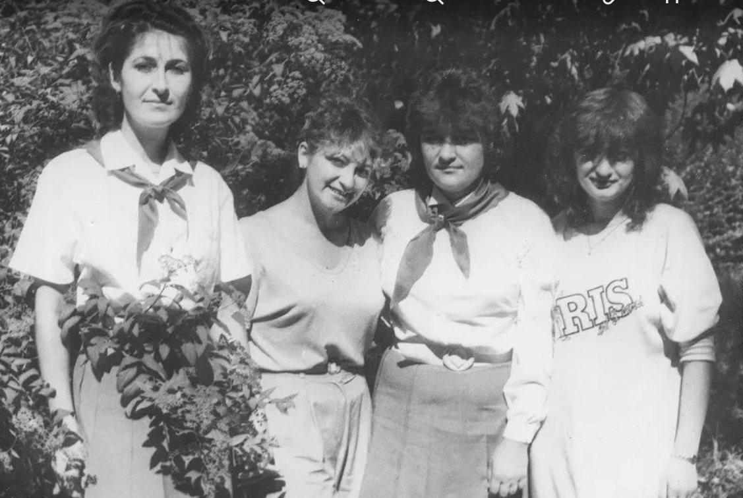
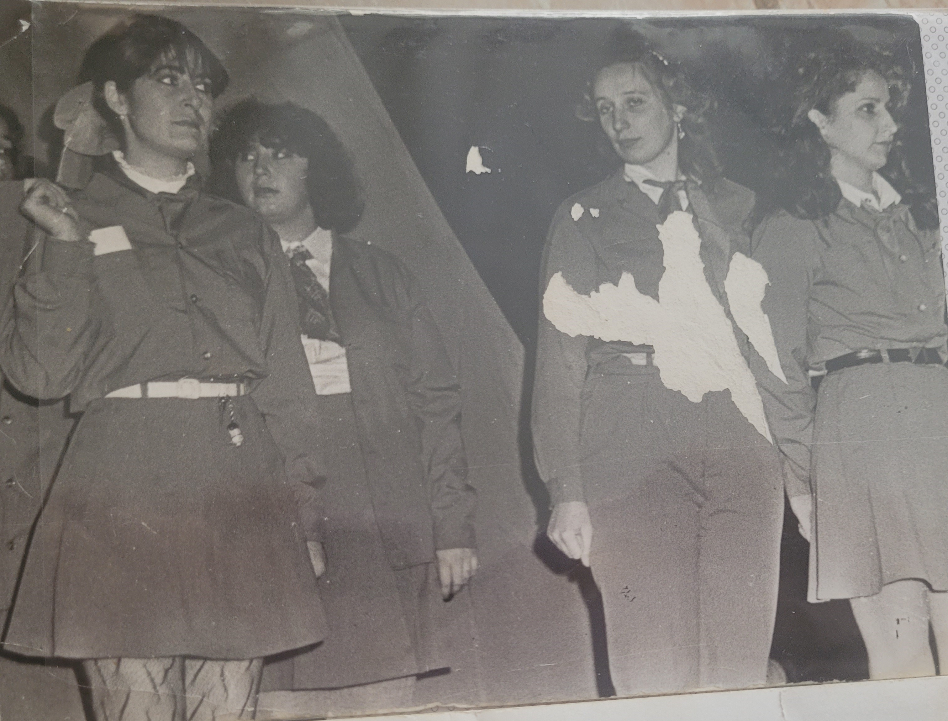
Внимание!!!
Если кто-то готов откликнутся по этому запросу, Пишите на почту: archive-orlyonok@mail.ru
Или, пишите мне в Телеграмм, vk.com или на WhatsApp

